PRESSINFORMATION FRÅN
ASTRID LINDGRENS NÄS

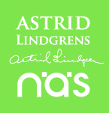

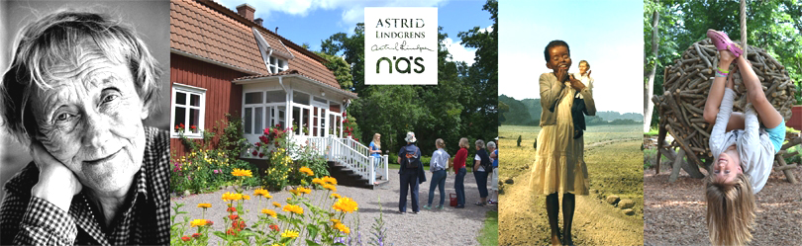

Ny utställning i sommar:
Astrid Lindgren och kriget
I maj 2015 öppnar sommarens utställning på Astrid Lindgrens Näs. Utgångspunkten för ”Hela världen brinner!” är de krigsdagböcker Astrid Lindgren skrev under andra världskriget och som utkommer i maj.
Här förflyttas besökarna tillbaka till krigsåren 1939-1945, men utställningen blickar också inåt och framåt. Går historien igen? Måste det vara så? Vad kan vi göra för att förhindra att det sker?
Mot fonden av Astrid Lindgrens dagböcker ställer utställningen frågor om vår tid – en tid när fascism och rasism åter vinner mark i Europa, en tid då allt fler röster börjar varna för nya konfrontationer och till och med ett nytt världskrig.
– Vi hittar ständigt nya dimensioner hos Astrid Lindgren, en författare som i högsta grad behandlar nutidens frågor, säger Anneli Karlsson, producent på Astrid Lindgrens Näs. I utställningen ”Hela världen brinner!” hoppas vi kunna reflektera hennes tankar mot hur människor idag tänker om krigshot, flyktingströmmar och rasism.
I utställningen skall skolungdomar i olika åldrar involveras, genom att svara för en del utställningsmaterial både i tryckt och i digital form. Vilken dagbok skriver ett ensamkommande flyktingbarn idag? Vilken dagbok skriver hans svenskfödda granne? För att skapa så mycket interaktivitet som möjligt äger utställningen rum i både fysiska rum och digitala.
Det ambitiösa utställningsprojektet har beviljats stöd från PostkodLotteriets Kulturstiftelse, som verkar i linje med lotteriets vision om en bättre värld. Syftet är att skapa en positiv social effekt för en större grupp människor genom kulturella uttryck och former.
– Speglat i Astrid Lindgrens gärningar och arv belyser ”Hela världen brinner!” aktuella frågor så som rasism, främlingsfientlighet och konflikter. Projektet bidrar inte bara till ökad förståelse för vad det innebär att leva under krig och i flykt, utan sätter även fokus på vilken roll individens eget ansvar spelar i samhället, säger Angelica Johnsson-Gerde, tf General Manager på PostkodLotteriets Kulturstiftelse.

– Utan stödet från PostkodLotteriets Kulturstiftelse hade det inte varit möjligt att genomföra utställningen, säger Kjell Åke Hansson, VD på Astrid Lindgrens Näs. Vi vill involvera många unga och berätta om Astrid Lindgrens vardag och vår egen tid på ett spännande och interaktivt sätt. PostkodLotteriet gör det möjligt för oss att skapa någonting riktigt spännande!
”Hela världen brinner!” kommer att visa ett unikt material, tack vare samverkan med Astrid Lindgrens familj och förlaget Salikon. Den produceras av Stiftelsen för bevarandet av Astrid Lindgrens gärning och visas först på kulturcentrumet Astrid Lindgrens Näs i Vimmerby under sommaren 2015, men kommer sedan att turnera i Sverige och utlandet.
Utställningens titel ”Hela världen brinner!” är preliminär och är ett citat ur Astrid Lindgrens krigsdagböcker från den tid då kriget rasade som värst. Förutom PostkodLotteriets Kulturstiftelse stöds projektet också av Saltkråkan AB och Astrid Lindgrens Värld.

För mer information kontakta:
Cilla Nergårdh, 070-309 95 87, cilla.nergardh@vimmerby.se
Kjell Åke Hansson, 0492-76 95 86,
kjell-ake.hansson@vimmerby.se
Anneli Karlsson, 0492-76 95 83, anneli.karlsson@vimmerby.se

